**ИНФОРМАЦИЯ МБОУ СОШ№3**

**о проведении Всероссийских акций «Безопасность детства – 2021»**

**(фото)**

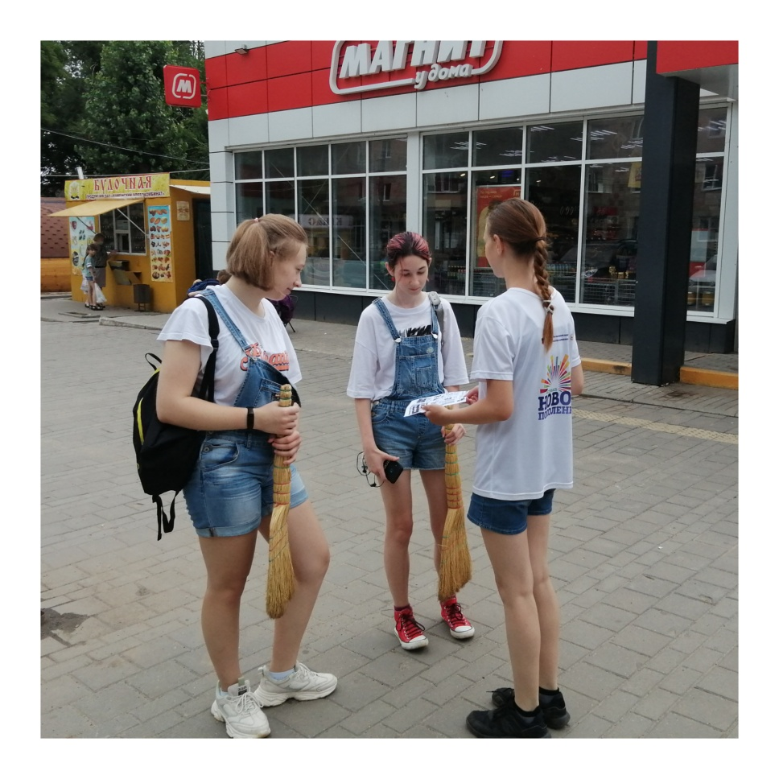

Раздача памяток детям

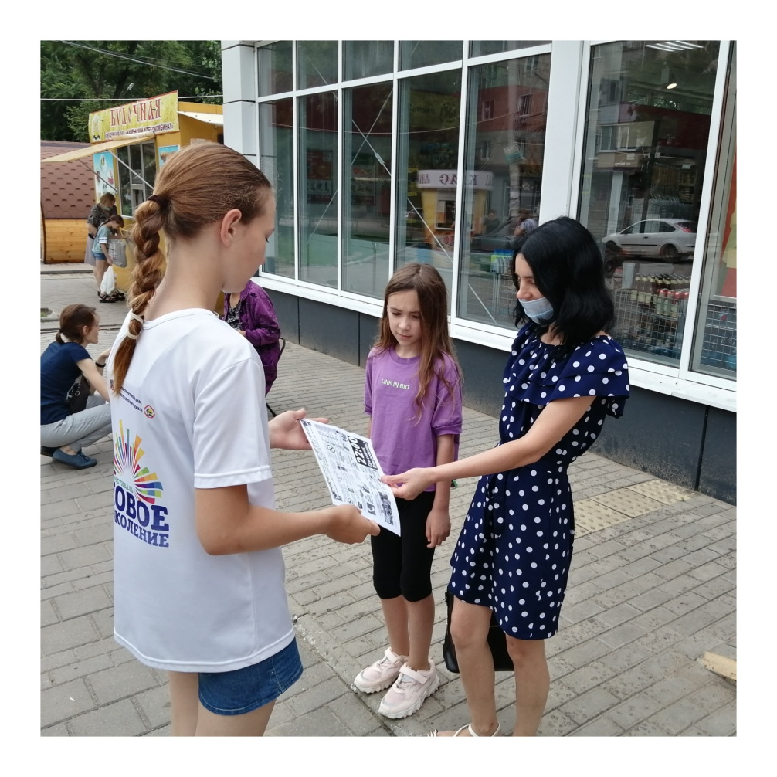

Раздача памяток родителям

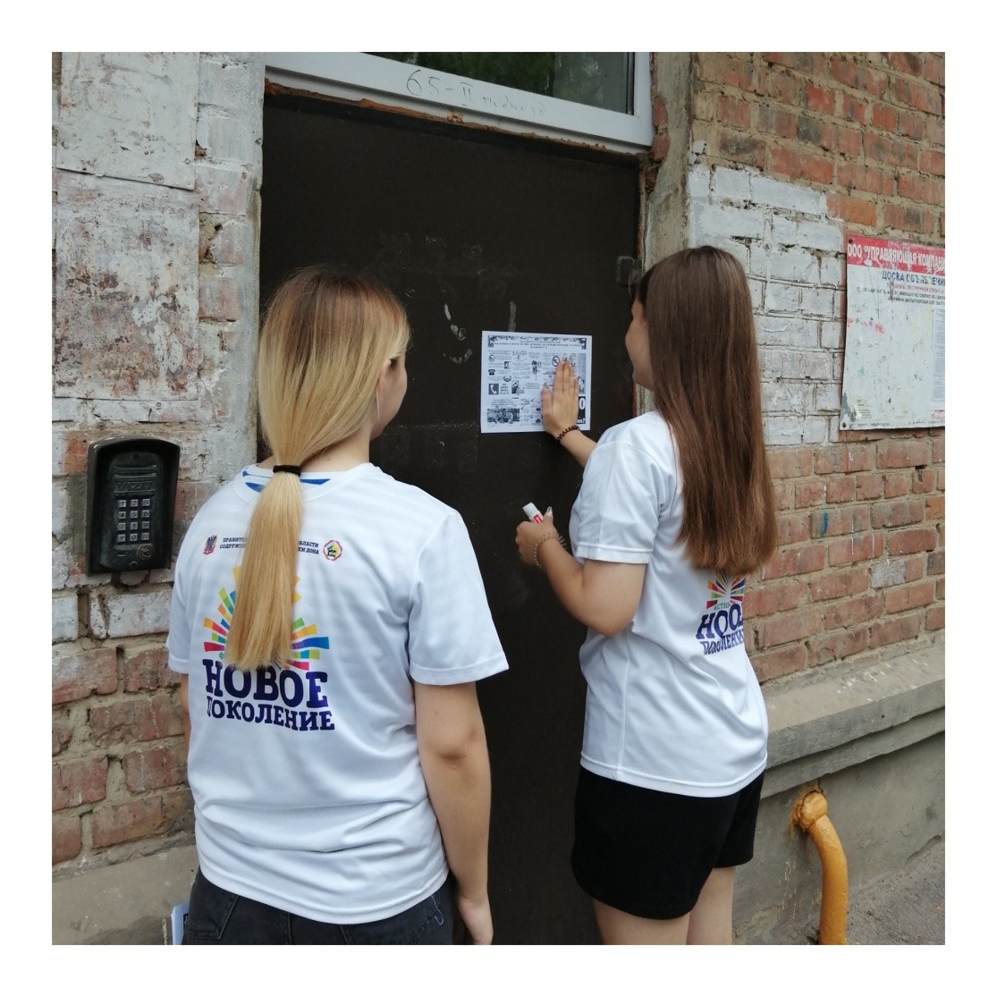

Расклеивание памяток в микрорайоне школы

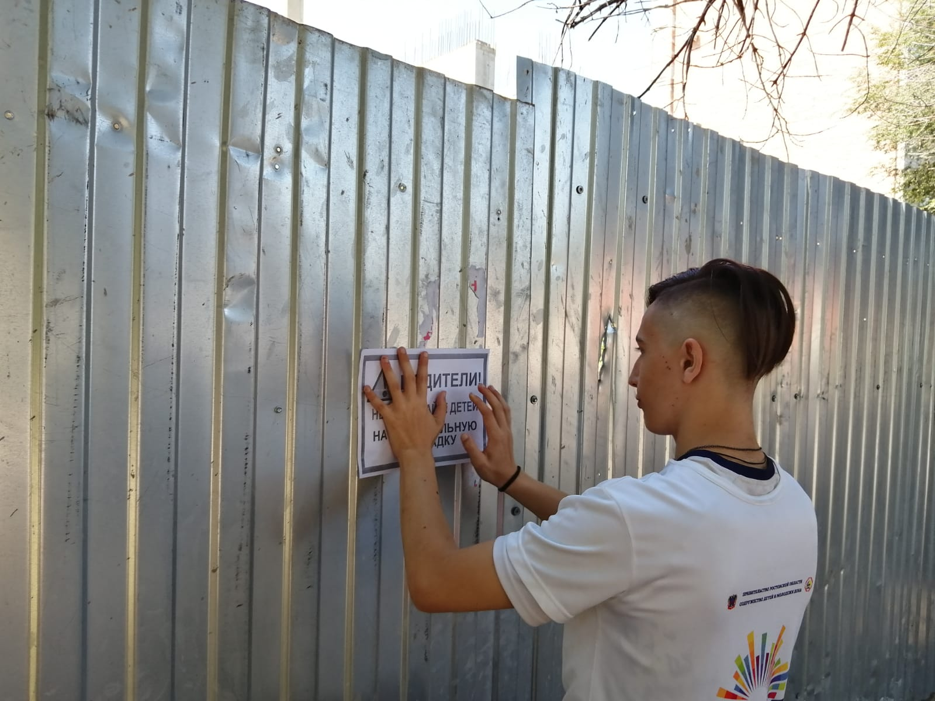

Развешивание памяток на заброшенной стройке возле школы

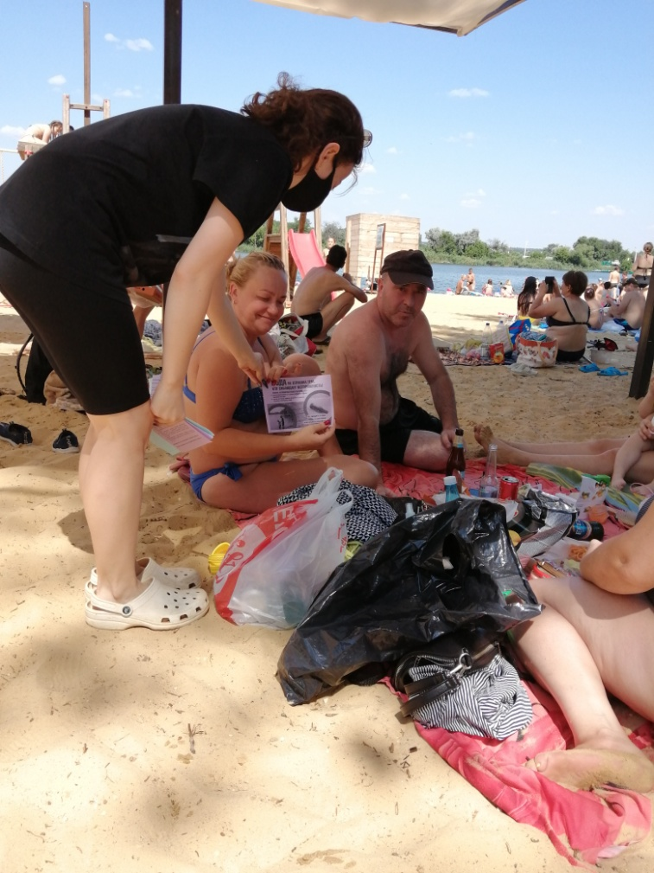

Рейд с ГО и ЧС на городском пляже

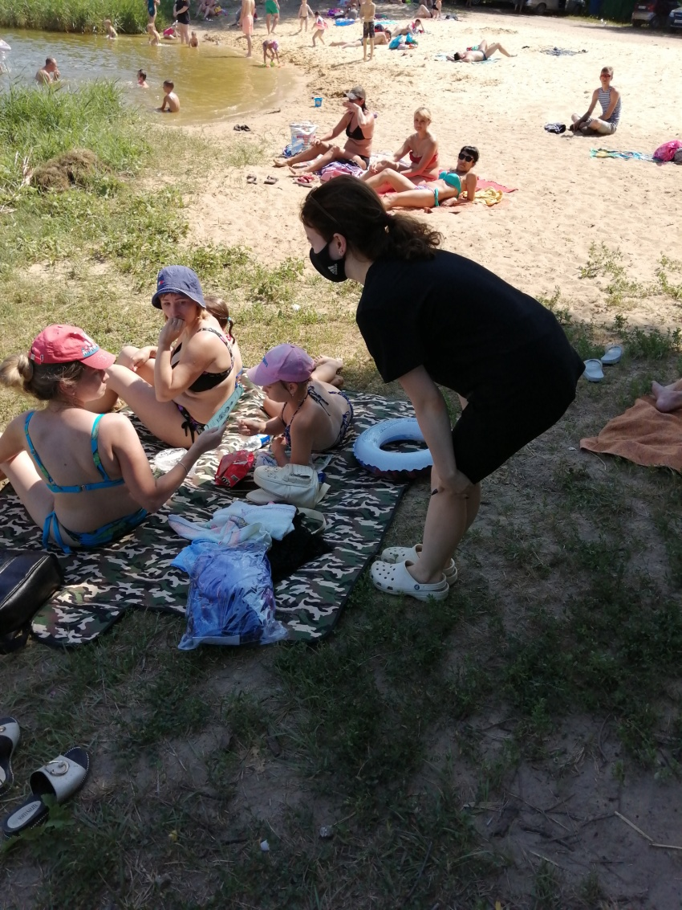

Рейд с ГО и ЧС на пляже «Топольки»

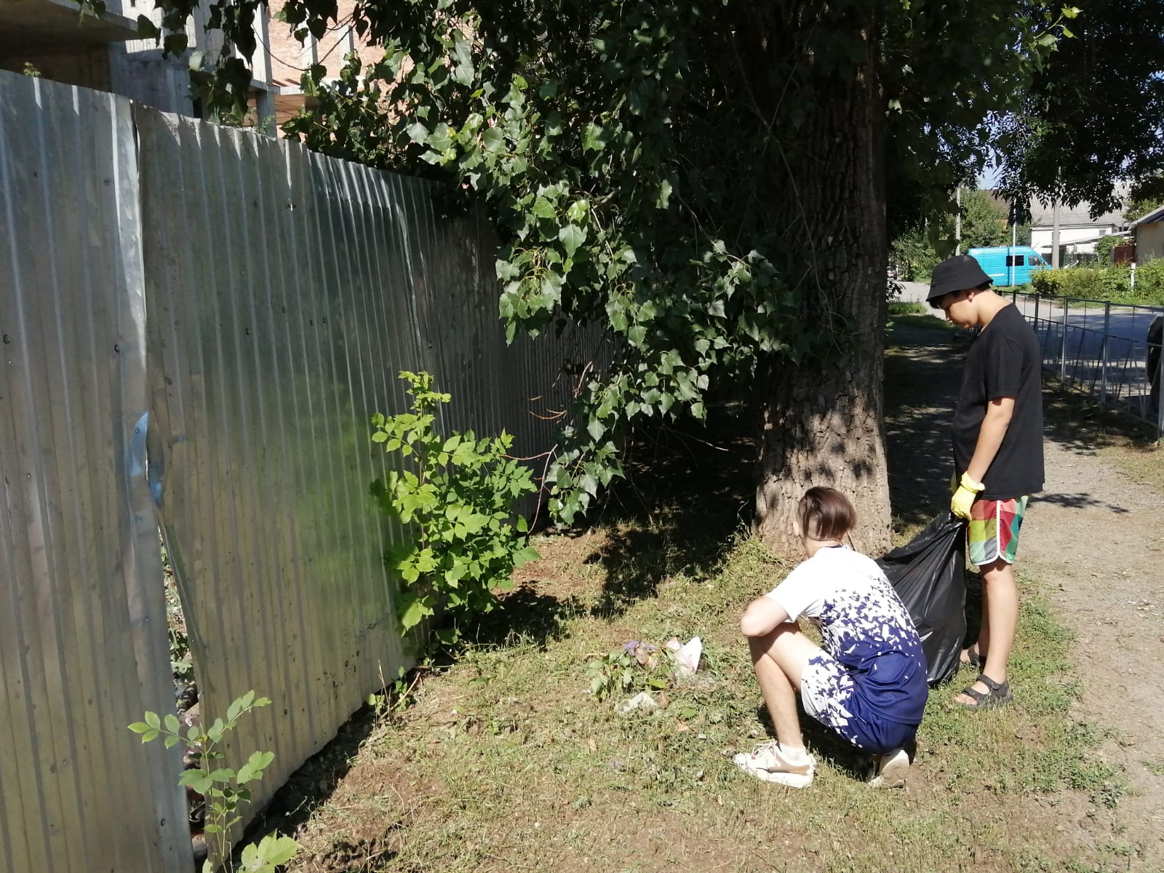

Волонтерский десант на заброшенной территории возле школы

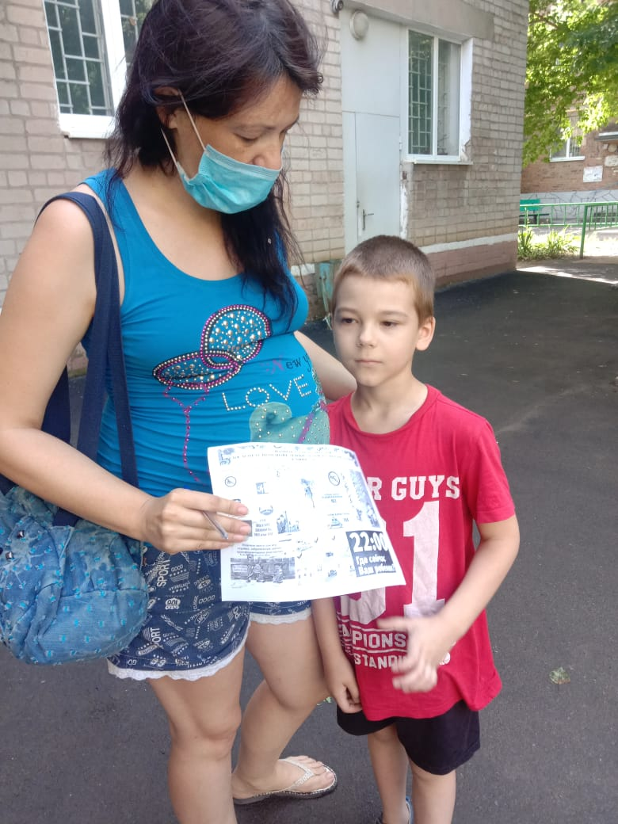

Асоциальная семья Зиминых

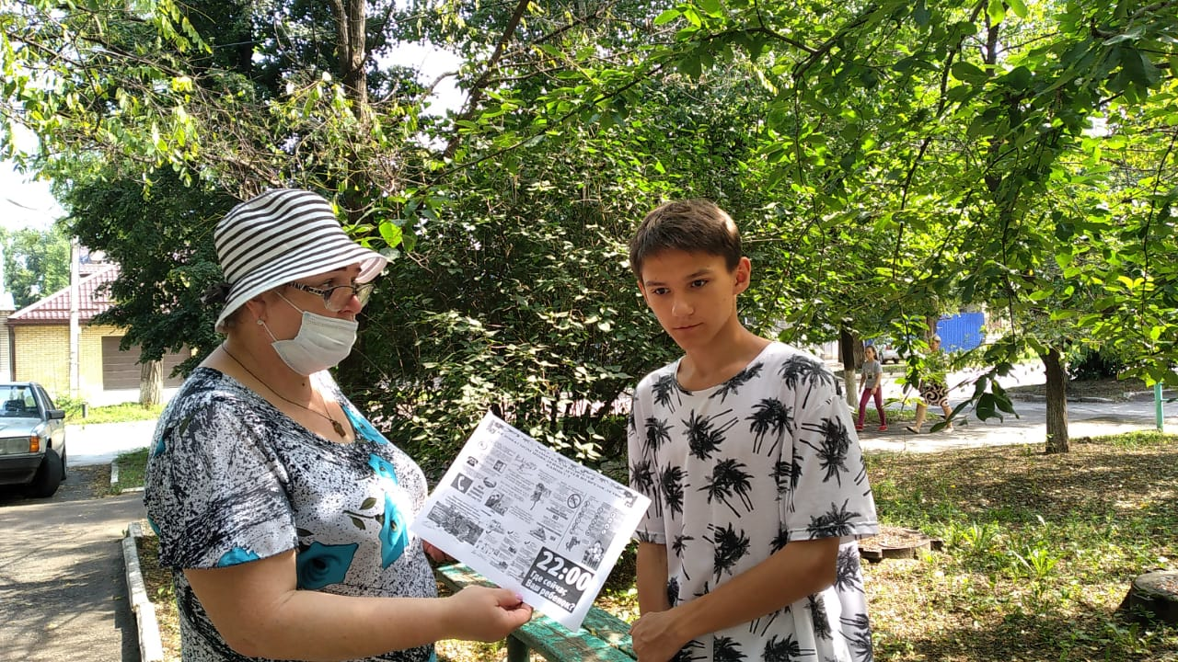

Асоциальная семья Игумновых

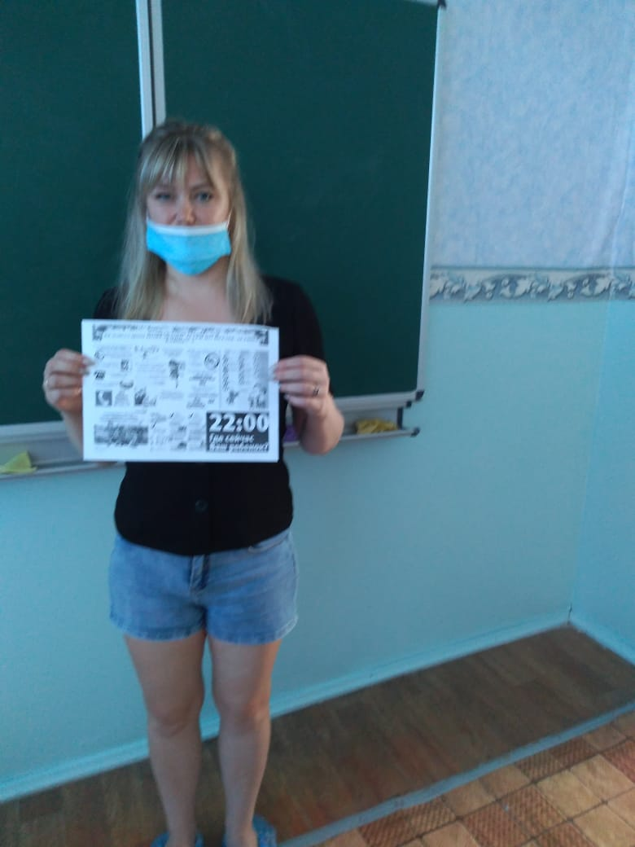

Мама многодетной семьи Козиковых